# 2019 年中考二模试卷秦淮区 九年级 物理

（本卷 *g* 取 10N/kg）

**一、选择题**（本题共 12 小题，每小题 2 分，共 24 分．每小题给出的四个选项中只有一个选项符合题意）

1. 下列估测中，最接近生活实际的是（ ）
   1. 一支新铅笔的长约 17cm
   2. 南京市夏季平均气温约为 50℃ C．一瓶 500mL 的矿泉水质量为 5kg

D．复兴号高铁列车运行速度可达 350m/s

1. 春节，南京市内禁止燃放烟花爆竹．为烘托气氛，小明同学先到网上下载了别人录制好的鞭炮声 mp3 到 U 盘，到时插到播放器上进行播放，呵呵！这电子鞭炮声效果妙极了！下列说法中错误的是（ ）

A．保证了声音音色的逼真B．使声能转化成电能

C．轻松避免了火灾，不留垃圾，更加环保D．可随意调节声音响度到最合适

1. 如图所示的光现象中，对其所涉及的物理知识，下列解释合理的是（ ）

|  |  |  |  |
| --- | --- | --- | --- |
| www.xkb1.com              新课标第一网不用注册，免费下载！ | www.xkb1.com              新课标第一网不用注册，免费下载！ | www.xkb1.com              新课标第一网不用注册，免费下载！ | www.xkb1.com              新课标第一网不用注册，免费下载！ |
| 甲．月食的形成 | 乙．塔在水中的“倒影” | 丙．放大镜把字“放大”了 | 丁．近视眼成因 |

* 1. 甲图中，月食是由于光沿直线传播而形成的
  2. 乙图中，塔在水中“倒影”是由于光的反射而形成的实像C．丙图中，放大镜把字“放大”是由于放大镜具有发散作用

D．丁图中，近视眼形成原因是晶状体太薄，折光能力太弱，需要用凹透镜矫正

1. 下列做法符合安全用电要求的是（ ）

A．开关应接在电灯与零线之间B．在户外，不要靠近高压带电体

C．将三脚插头改为两脚插头接在两孔插座上使用D．使用测电笔时手不能接触笔尾金属体

1. 某物质M 通过吸放热，会出现三种不同物态，如图，甲、乙、丙物态依次为（ ）

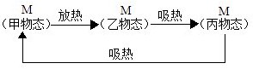A．固、液、气B．气、液、固C．气、固、液D．液、固、气

1. 下列说法正确的是（ ）
   1. 物体内能增大，含有的热量也增加
   2. 汽油机在做功冲程中将机械能转化为内能
   3. 锯条锯木板时，锯条的内能增加，木板的内能减少D．内能少的物体也可能将能量传给内能多的物体
2. 如图所示，水平桌面上放有底面积和质量都相同的甲乙两平底容器，分别装有深度相同、质量相等的不同液体．下列说法正确的是（ ）

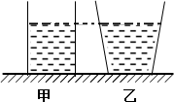①容器对桌面的压力：*F* 甲>*F* 乙

②液体的密度：*ρ* 甲=*ρ* 乙

③液体对容器底部的压强：*p* 甲>*p* 乙

④容器对桌面的压强：*p* 甲′= *p* 乙′

A．只有①和③ B．只有①和④ C．只有②和③ D．只有③和④

1. 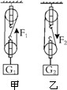用四个相同的滑轮组成如图所示的两个滑轮组匀速提升重物甲、乙，不计绳重和摩擦， 若绳自由端的拉力和移动的速度相同，则在相同时间内（ ）

A．两图中做的额外功相同B．两图中做的有用功相同

C．甲图中比乙图中的机械效率大 D．甲图中比乙图中拉力做功的功率大

1. 与头发摩擦过的塑料尺能“吸”起纸屑，下列现象中“吸”的物理原理与之相同的是（ ）

A．挤压后的塑料吸盘“吸”在瓷砖上B．削平的铅柱挤压后会“吸”在一起C．干手搓开的新塑料袋“吸”在手上D．行驶的汽车的窗帘被“吸”出窗外

1. 对下列四张图片涉及物理知识运用的解释或理解，说法错误的是（ ）

|  |  |  |  |
| --- | --- | --- | --- |
| www.xkb1.com              新课标第一网不用注册，免费下载！ | www.xkb1.com              新课标第一网不用注册，免费下载！ | www.xkb1.com              新课标第一网不用注册，免费下载！ | www.xkb1.com              新课标第一网不用注册，免费下载！ |

* 1. 微波炉是一种电热器，工作时将电能转化为内能
  2. 原子由原子核和核外电子构成，原子核由质子和中子构成，原子整体不显电性C．导线刮擦电池两极时，听到收音机发出“嚓嚓”的响声，说明了电磁波的存在D．核电站利用核反应堆产生的能量推动汽轮机做功带动发电机发电

1. 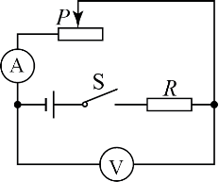如图所示的电路，电源电压恒为 4．5V，定值电阻阻值 5Ω，电流表的量程为 0~0．6A，电压表的量程为 0~3V，滑动变阻器 *R* 的最大阻值为 50Ω，闭合开关 S，移动滑片 P 的过程中，下列说法正确的是（ ）
2. 若滑片P 向左移，电流表的示数变小
3. 电压表与电流表的比值不变
4. 滑动变阻器允许的调节范围是 2．5Ω~50Ω D．电流表的变化范围是 0．3A~0．6A
5. 如图，电源电压不变，闭合开关 S，当滑片 P 置于变阻器的 B 端时，电压表的示数为

6V；当滑片 P 置于变阻器的中点时，电压表的示数变化了 2V，下列结果正确的是（ ）

A．电路先后两次消耗的总功率之比为 3:8

B．*R*1 先后两次消耗的电功率之比为 9:16

C．*R*2 先后两次消耗的电功率之比为 3:2

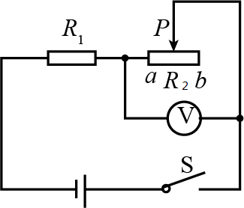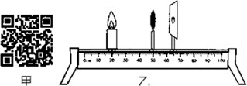D．若 P 从中点滑至A 处时，电压表示数又要变化 2V

第 12 题图 第 14 题图

**二、填空题**（本题共 7 小题，每空 1 分，共 26 分）

1. 生活中人们常说“鸟语花香、绿柳成荫”．“鸟语”是通过 传播到人耳，闻到“花香”

说明了 ，绿柳“成荫”是由于 ．

14．（1）通过智能手机的摄像头扫描二维码（如图甲）可快速获取网络信息，手机摄像头相当于一个 透镜．（2）如图乙所示，烛焰恰好在光屏上成清晰的像，此实验现象与

（选填“照相机”、“投影仪”或“放大镜”）的成像原理相同．保持透镜位置不变，将蜡烛向左移，光屏必须向 （选填“左”或“右”）移动，才能再次呈现清晰的实像．

1. 可燃冰在燃烧时把化学能转化为 能，可燃冰属于 （选填“可再生”或“不可再生”）能源．1m3 可燃冰可以释放出 175m3 的天然气，说明可燃冰的 大，若完全燃烧 1m3 可燃冰放出的热量有 50%被 10t 的水吸收，水的温度能够上升 ℃

（*q* 天然气=3．6×107J/m3，*c* 水=4．2×103J/（kg·℃））

1. 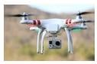www.xkb1.com              新课标第一网不用注册，免费下载！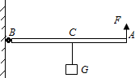如图是一种可以进行航拍的质量为 1．2 千克的“无人机”，下方悬挂着一个质量为 0．1 千克的摄像机．人们可以通过遥控器上的天线发射的 遥控“无人机”飞行．在 10s 内无人机匀速竖直上升了 20 米，在这 10 秒内无人机做的功为 J，无人机对摄像机做功的功率为 W．匀速竖直上升过程中无人机的机械能 （选填“变大”、“变小”或“不变”）

第 16 题图 第 17 题图 第 18 题图

1. 如图，当用 5N 的水平推力推着书，书上的橡皮恰好随书一起向右做匀速直线运动，此时橡皮相对于书本是 的，书本对橡皮的支持力是由于 发生形变产生的，此时书对橡皮的摩擦力大小为 N；如果书突然停止运动，橡皮将会向 倾（选填“左”或“右”），此现象说明 ．
2. 如图，AB 是能绕B 点转动的轻质杠杆，在中点 C 处用绳子悬挂重为 100N 的物体（不计绳重）在 A 端施加竖直向上的拉力使杠杆在水平位置平衡，则拉力 *F*= N．若保持拉力方向始终竖直向上，将 A 端缓慢向上提升一小段距离，在提升的过程中，拉力 *F* 将

（选填“增大”、“减小”或“不变”）；若保持拉力方向始终垂直于杠杆向上，将 A 端缓慢向上提升一小段距离，在此过程中，拉力 F 将 （选填“增大”、“减小”或“不变”）．

1. 小明家电能表表盘上标有“3000r（/ kW·h ）”的字样，其物理意义是 ．将

某电热器单独接在该电能表上，正常工作 30min，电能表转盘转动了 300 转，则该用电器在这段时间内消耗的电能是 kW·h ，该电热器的额定功率是 W，电阻是

Ω．

**三、解答题**（本题共 9 小题，共 50 分．）

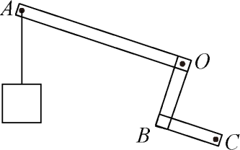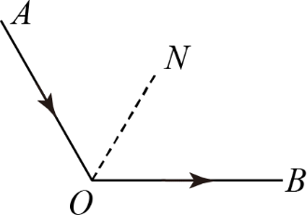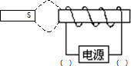20．（6 分）请按要求作图（请保留作图痕迹）

* 1. 如图所示，曲杆 ABC 自重不计，O 为支点，要使挂有重物的曲杆在图示位置平衡， 请作出物体所受重力的示意图和施加在C 点最小力 *F* 的示意图．
  2. 如图所示，射向平面镜的一束光 AO 经镜面反射后沿水平方向 OB 射出，图中 ON

是∠AOB 的角平分线，请在图中作出平面镜放置的位置并标出入射角α．

* 1. 如图，根据图中所给的信息标出：通电螺线管的N 极和电源的“+”“-”极．

21．（4 分）如图甲所示，是小明“探究物质熔化规律”的实验装置．

1. 实验中某时刻温度计示数如图乙所示，该物质此时的温度为 ℃．
2. 图丙是他根据记录的数据绘制的“温度—时间”图像，由图像可知：该物质在熔化过程中吸收热量，温度 ，熔化共用了 min．
3. 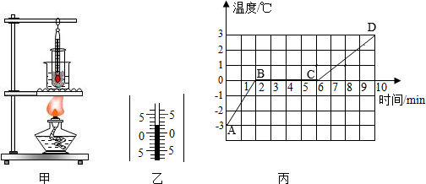若该物质固态时的比热容为 c，则其液态时的比热容为 ．

22．（3 分）通过玻璃门（如图甲）可简单地验证平面镜成像的某些规律．

1. 先在房间A 的地砖拼接处放一标记物，然后到房间 B，若实验者及标记物的位置如图乙所示，为了让实验者所成的像落在标记物上，他应移动到 （填序号）位置．
2. 为了让成像更清晰，房间 B 的亮度要比房间A ．
3. 对本实验的相关评价，合理的有 ．①证明了平面镜所成的像是等大的虚像②利用地砖方便确定像和物体的位置关系

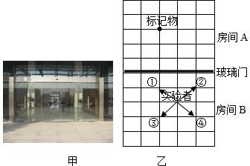

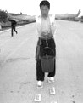23．（5 分）在杂技表演中，人穿着软底鞋直接站立在六个鸡蛋上，鸡蛋放在泡沫板的凹槽内，如图所示，表演过程中鸡蛋完好无损．其中包含的物理原理是：软底鞋和泡沫板的凹槽增大了其与鸡蛋的 ，从而

使其受到的 减小来保护鸡蛋；如果表演过程中增加鸡蛋的个

数，则鸡蛋受到的压强

（选填：“变大”“变小”或“不变”）若人

的总质量为 60kg，则鸡蛋受到人的压力为 N，如果脚与鸡蛋的总接触面积约为 1．2×10-3m2，此时脚对鸡蛋的压强为 Pa．

24．（6 分）为了“探究磁生电的条件”，小明设计了如图所示装置，主要器材有：铁架台，U形磁体、灵敏电流计、金属杆（金属杆用细导线连接并悬挂于铁架台上）、开关及导线若干．

1. 图中金属杆、灵敏电流计及开关的连接方式是 联．
2. 小明正确安装好器材，便开始观察灵敏电流计，结果发现指针没有发生偏转，出现这个问题最有可能是因为 造成的．
3. 解决了（2）中的问题后，小明再次观察灵敏电流计，发现指针还是没有发生偏转，于是他晃动金属杆，发现灵敏电流计的指针发生了摆动，此现象叫做 现象，灵敏电流计的制作原理与普通电流计相同，其原理是 ．
4. 经历了（2）、（3）的探究，小明便得出了通过磁场获得电流的条件：①有一个闭合的电路；②电路中的一部分导体要在磁场中运动．对于他的结论，你认为哪一条还不够准确？ （选填：“①”或“②”），要使结论准确，你应该怎样继续做探究实验，从而得出正确的结论？你进一步探究实验的具体做法是： ．

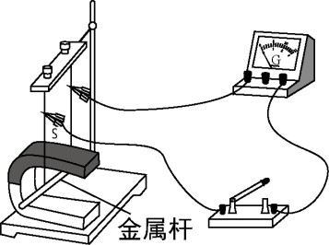 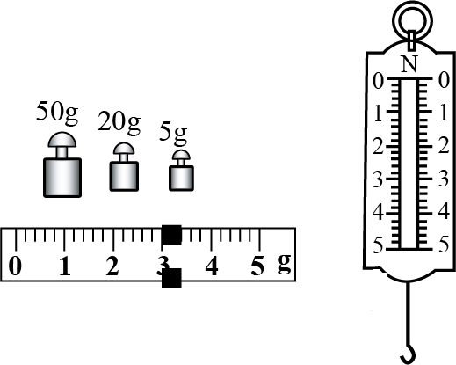

第 24 题图 第 25 题图

25．（5 分）小英想测一石块的密度．（1）先用天平测石块的质量，右盘内砝码及游码的位置如图甲所示，则石块的质量为 g，利用量筒和水测出石块的体积为 30cm3，由此可计算出石块的密度是 kg/m3．

1. 小英又想探究浮力是否与液体的密度有关？她调制了密度为 1．1g/cm3 的盐水，将该石块用细线悬吊在如图乙的弹簧测力计下，分别浸没在水和盐水中并读出弹簧测力计的示数进行比较．小英 （“能”或“不能”）得出浮力与液体密度有关的结论，理由是：
2. 小明学习了浮力知识后，想利用浮力的知识来测量密度，设计了如下实验：
   1. 量筒中倒入适量的陈醋，读出体积 *V*1
   2. 将石块用细线悬吊在弹簧测力计下，记下测力计示数 *F*1
   3. 将石块浸没在陈醋中，记下弹簧测力计示数 *F*2 和量筒中液面对应的刻度 *V*2

分析小明的设计，下列说法正确的是

A．只能测出小石块的密度B．只能测出陈醋的密度

C．小石块和陈醋的密度都能测出D．小石块和陈醋的密度都不能测出

26．（6 分）小明同学利用电流表和电阻箱测量小灯泡的功率，设计并接了如图甲所示的实物电路．

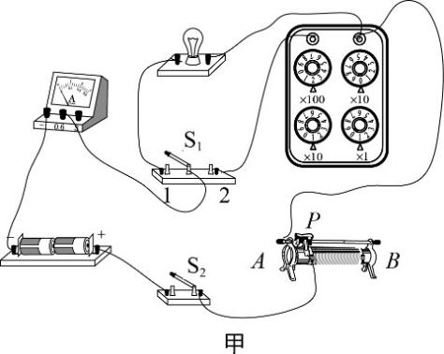 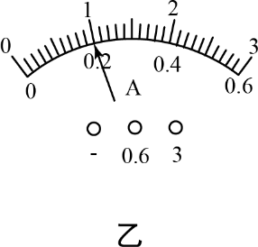

1. 闭合开关S2 前，应将滑片P 移到变阻器的 （“A”或“B”）端．
2. 闭合开关 S2，将单刀双掷开关 S1 扳向“1”，调节滑动变阻器的阻值使电流表的示数为

*I*1，如图乙所示，*I*1= A；

1. 将开关 S3 扳向“2”，保持滑动变阻器的阻值不变，调节电阻箱的阻值 *R*，使电流表的示数仍为 *I*1，此时 *R*=5Ω；则步骤（2）中小灯泡的电阻 *R*1= Ω；
2. 步骤（2）小灯泡的实际功率 *P*1= W；
3. 若小灯泡的额定电流为 *I*e=2*I*1，灯泡额定功率 *P*e 为下面选项中的一个，你认为是

．（选填“2*P*1”“3*P*1”“4*P*1”或“5*P*1”）

1. 老师又给了一个标有“3．8V”的小灯泡，下图所示电路中（*R* 阻值已知），能测出该灯泡额定功率的有 ．

|  |  |  |  |
| --- | --- | --- | --- |
| www.xkb1.com              新课标第一网不用注册，免费下载！ | www.xkb1.com              新课标第一网不用注册，免费下载！ | www.xkb1.com              新课标第一网不用注册，免费下载！ | www.xkb1.com              新课标第一网不用注册，免费下载！ |
| 甲 | 乙 | 丙 | 丁 |

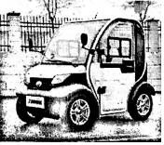27．（6 分）如图所示，是一种电动微型轿车，轿车载着乘客在水平公路上匀速直线行驶 1min所通过的路程为 720m．已知轿车总质量 *m*=600kg，受到的阻力 f 大小恒为轿车重量的 0．1 倍，轮胎与路面接触的总面积 *S*=3  10-2m2．求：

1. 轿车行驶的速度大小．
2. 轿车对路面产生的压强．
3. 牵引力对轿车做功的功率．

28．（9 分）如图甲所示的某品牌豆浆机，由打浆和电热两部分装置构成．中间部位的打浆装置是电动机工作带动打浆刀头，将原料进行粉碎打浆；外部是一个金属圆环形状的电热装置， 电热装置的简化电路图如图乙所示，开关 S 可切换加热和保温两种状态，*R*1、*R*2 是发热电阻，豆浆机的主要参数如下表．请解答下列问题：

|  |  |  |  |  |
| --- | --- | --- | --- | --- |
| 型号 | 额定电压 | 打浆装置 | 电热装置 | |
| JYP-p115 | 220V | 电机功率 | 加热功率 | 保温功率 |
| 180W | 1000W | 242W |

1. 某次向豆浆机中加入黄豆和清水共 1．0kg，打浆完成后浆的初温为 40℃，加热该浆使其温度升高到 100℃，需要吸收多少热量？[设该浆的比热容为 4．0  103J/（kg∙℃）]
2. 电阻 *R*1 和 *R*2 的阻值分别为多大？
3. 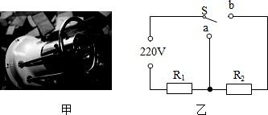该豆浆机同时处于打浆和加热时，正常工作 1min 所消耗电能为多大？

# 2019 年中考二模试卷 南京秦淮区九年级 物理参考答案

## 一、选择题

|  |  |  |  |  |  |  |  |  |  |  |  |
| --- | --- | --- | --- | --- | --- | --- | --- | --- | --- | --- | --- |
| 1 | 2 | 3 | 4 | 5 | 6 | 7 | 8 | 9 | 10 | 11 | 12 |
| **A** | **B** | **A** | **B** | **C** | **D** | **D** | **C** | **C** | **A** | **D** | **B** |

**二、填空题**

13．空气；分子在做永不停息的无规则运动；光的直线传播

14．（1）凸；（2）照相机；（3）左

15．内；不可再生；热值；75 S

16．电磁波；260；2；变大

17．静止；书本；0；左；橡皮具有惯性，即保持原来运动状态的性质

18．50；不变；减小

1. 家庭电路每消耗 1kW·h 的电能，该电能表的指针转 3000 圈；0．1；200；242

## 三、解答题

1. 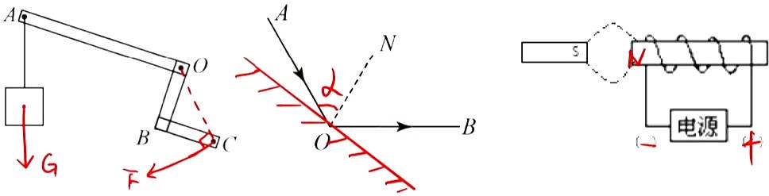作图如下

21．（1）2；（2）不变；4；（3）2c

22．（1）③；（2）亮（大）；（3）②

23．受力面积；压强；变小；600；5×105

24．（1）串；（2）开关未闭合；（3）电磁感应；通电导体在磁场中受到力的作用；（4）②；使金属杆在磁场中沿不同方向运动，观察电流表指针是否偏转

25．（1）78；2．6×103；（2）不能；弹簧测力计分度值太大，测不出浮力；（3）C

26．（1）B；（2）0．2；（3）5；（4）0．2；（5）5P1；（6）丙

27．（1）12m/s；（2）2×105Pa；（3）7200W

28．（1）2．4×105J；（2）*R*1=48.4Ω，*R*2=151.6Ω；（3）7.08×104J

[新 课 标 第 一 网](http://www.xkb1.com)